该文章由微信公众号文章搜索助手导出，点我免费下载
为“毛”我活的这么憋屈？！
原创 李小胖 洪胖胖

2018-08-18


自从入夏以来，
我们公司就形成了一个神秘的组织，



加入这个组织的所有人，
都饱受体毛的困扰……
据说这里面每个人的体毛都长势喜人，
比韭菜还要旺盛和顽强！

所以这个组织最大的课题就是，
额，研究如何脱毛？

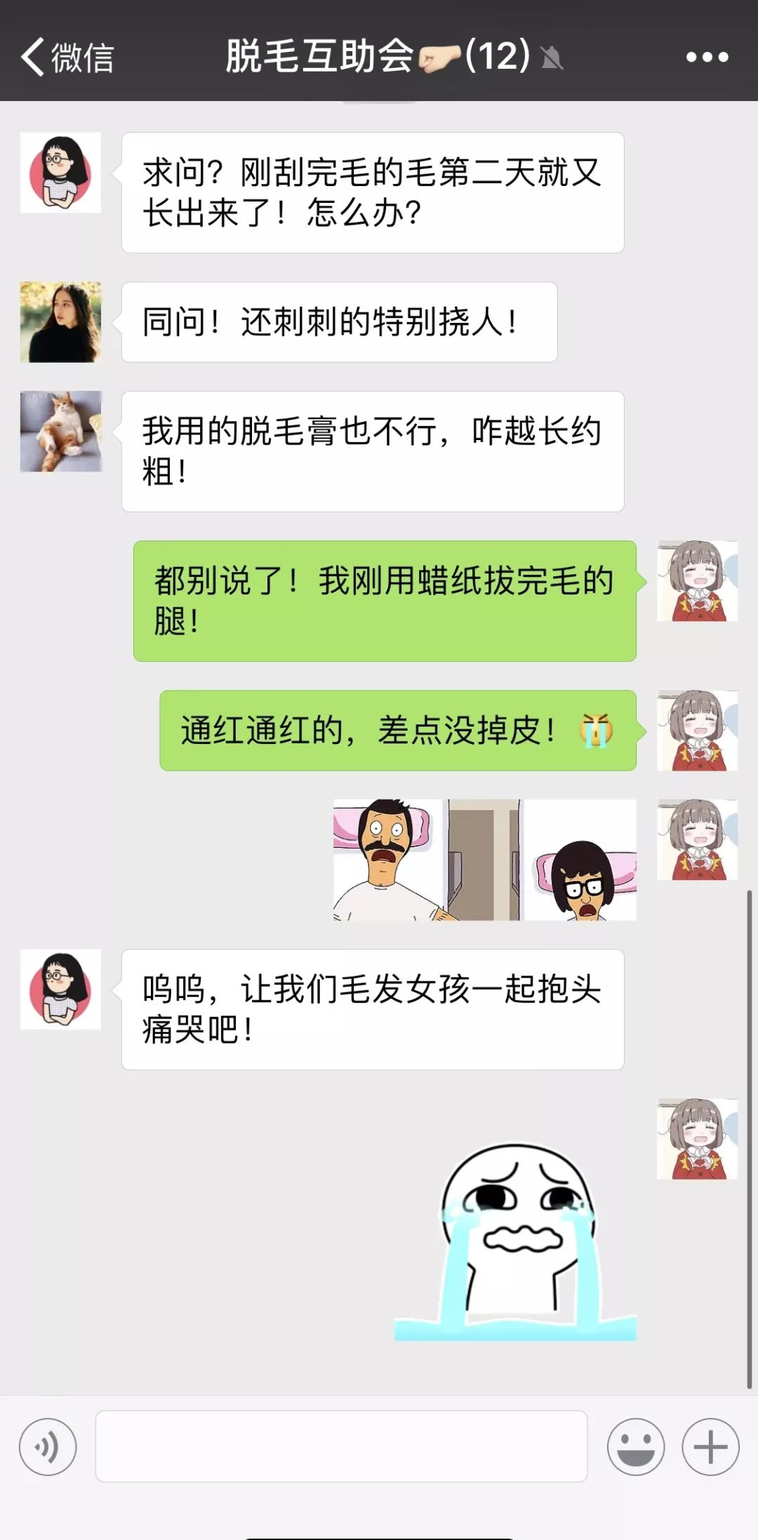

为了更加了解毛发女孩的痛苦，
我还特地邀请了三位
脱毛互助会的资深成员，
为我们分享脱毛的痛苦经历！

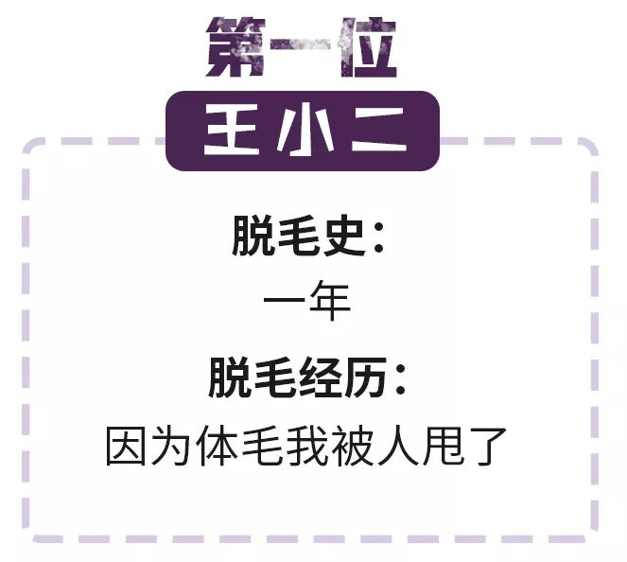







我的第一个男朋友，
就是因为体毛和我分的手。
刚开始谈恋爱时是冬天，
穿的严实也看不到。
后来天越来越热，
有一次我穿着短袖和他见面，
他看到我胳膊上的毛
吓了一跳！
当天晚上就提了分手，
说实在忍受不了
一个女生比男人体毛还重😭

从那之后夏天我也穿长裤长袖，
有意识的遮住我身上的毛。
可就前几天，
我参加家里给安排的相亲，
本来各方面条件都挺满意的。
但就在吃完饭要离开的时候，
我被一个熊孩子恶作剧，
把长裙给撩起来了。
我亲眼看到那个男生
看到我小腿毛时那不可置信的眼神！
我就知道这次又凉了，
果然从那之后再也没联系过我……



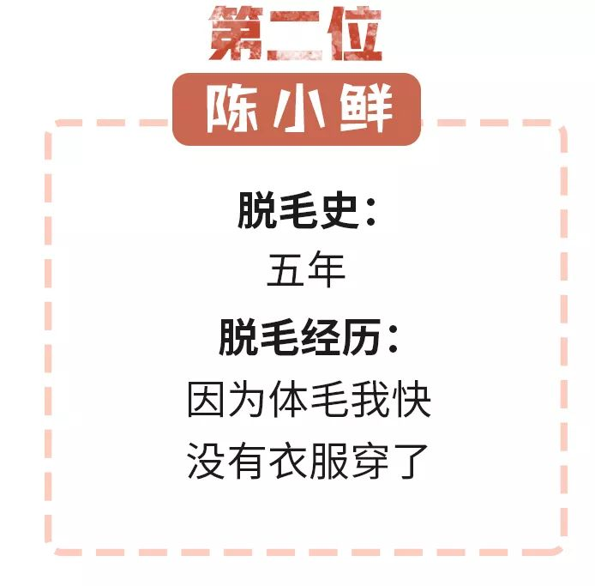







我从小就有个外号，
叫抓蚊子小公主。
不是因为我抓蚊子特别厉害，
而是我身上的毛太茂密了，
蚊子在这吸血都能绕进去飞不出来，
活活让我给拍死😊

所以等我长大有脱毛意识后，
我就一直在跟体毛做斗争！
拔过刮过，
脱毛膏脱毛蜜蜡都买过。
可每次弄完，
总是第二天小刺头就长出来了，
还一次比一次粗，
一次比一次硬！
经常刮到我自己不说，
还老是刮烂我的衣服！
那些挺贵的真丝裙子，
一件件都被刮抽丝了，
真的心疼死我了！！！

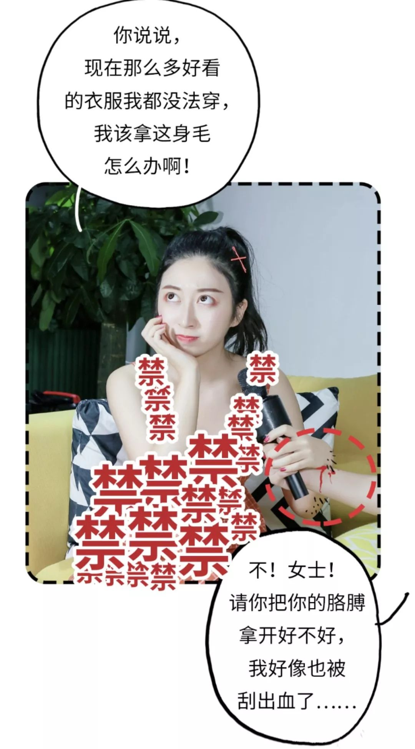

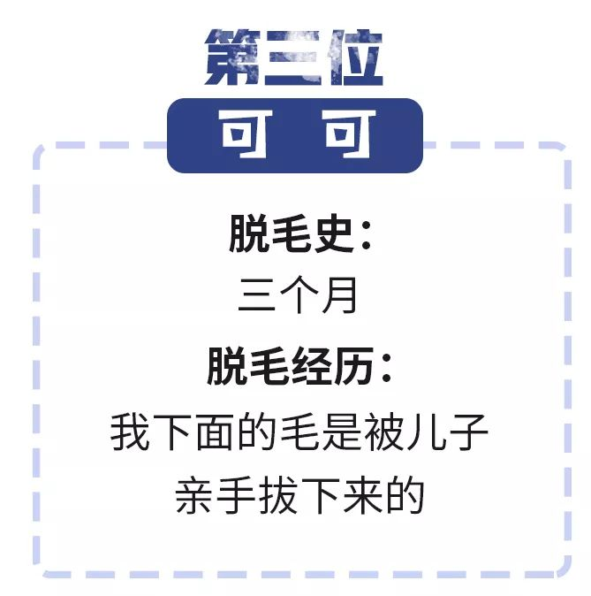







我跟这个组织里面的大多数人
都不一样。
我天生体毛并不重，
所以也一直没有处理过它。
我有脱毛这个想法，
是因为今年夏天
在游泳馆发生的一件事。

那天我正常带着儿子去游泳，
我刚游完一圈上来，
就发现边上两个小男孩
对着我指指点点。
我心想我肚子上也没赘肉啊，
指着我看什么呢？
结果我低头一看，
下面竟然有两根毛毛
潇洒的钻出泳衣了！ ！！！
当时就羞愧的想死！
更尴尬的是，
后来上来的儿子看到了，问我
“妈妈，你这衣服怎么还有线头啊？”
生生的给我拔掉了！
拔！掉！了！
TM当时真的巨疼啊！


。
。
。





好吧，
看来体毛的确很困扰你们啊！
因为我自己也是脱毛好多年了。
什么刮，拔，膏之类的，
都试过，
甚至也去医院做过，
但真的太贵了！
所以总结看下来，
我还是觉得家用脱毛仪性价比最高！

所以下面就给你们推荐
一款很好用的脱毛仪吧！



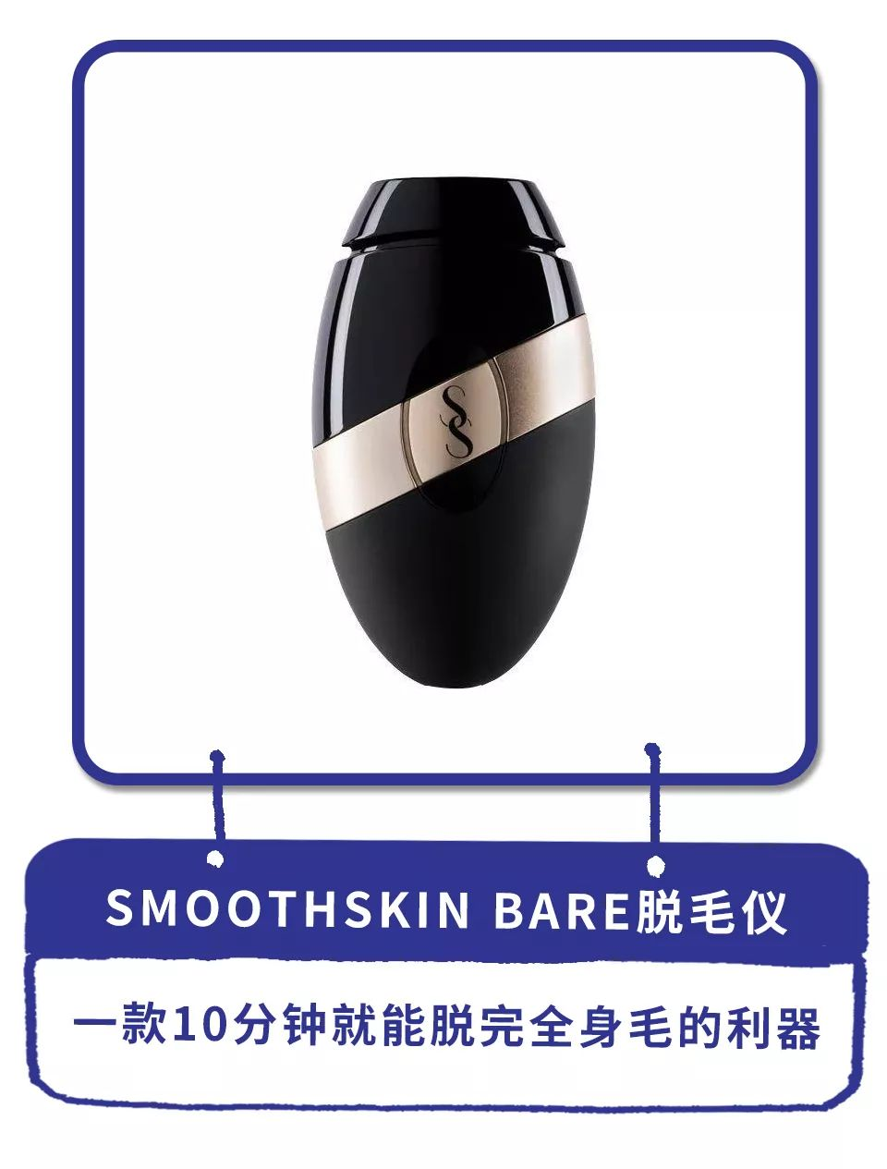

提到Smoothskin这个品牌，
可能有的宝宝会不太熟悉哈。
这是一家来自英国的品牌，
也是脱毛仪界的鼻祖！
因为它家是全球首个研发出
医用激光脱毛仪器的公司，
在脱毛领域已经有着36年的研发经验，
被誉为激光脱毛界的“奔驰”，
同时也获得了
美国FDA认证和欧洲CE认证！

有着这样的品牌保证，
它家的脱毛仪也自然好用得没话说，
功能非常强！大！



一般的脱毛仪，
每次只能打一小块皮肤😓
而且打完上一次，
还得等个几秒才能打下一次，
真的急死人！！！

而这款脱毛仪，
用它的时候直接
长按着按钮往前滑就可以了，
它可以不间断的出光，
打到你的每一寸皮肤上的毛！
并且它1分钟100次闪光，
是一般脱毛仪的两倍！
所以嗖嗖嗖就能打完全身，
我敢保证不出10分钟
你的毛就全部干净了！

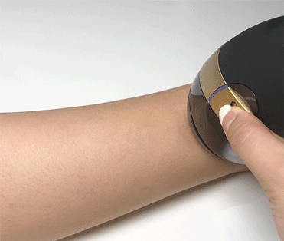



一般的脱毛仪
都得自己设置激光的强度，
特别麻烦。
因为白一点的皮肤
和黑的皮肤，
需要的激光强度是完全不一样的。

但这款因为可以智能测肤，
所以你用的时候根本就不用
对着说明书看自己是什么肤色，
要用几档。
尽管放心地打，
因为它都帮你调好了哟～
而且它的激光头，
四肢，比基尼，脸部等
都是可以用的哈。

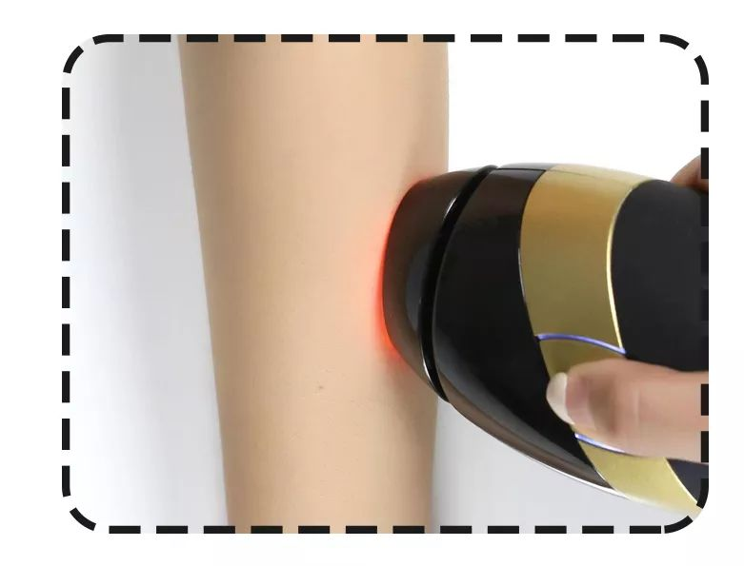

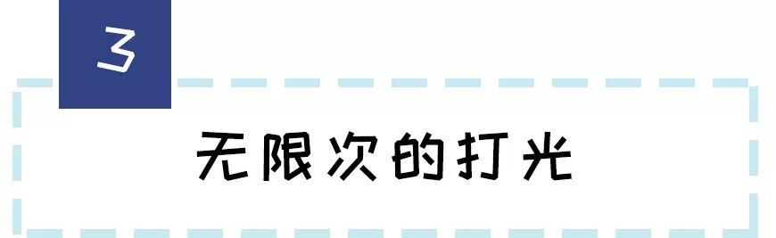

脱毛仪一般都是有使用次数限制的，
大约是10-40万次。
也就是说如果你用完这些次数，
这台机器就废了不能用了。

但这款真的做到了不限次数！
你买回去后，
闺蜜，朋友，全家人都可以一起用的。
还能合买，租赁哈哈哈哈，
性价比不要太高～



很多人都有一个错误意识，
觉得脱了毛会破坏毛囊，
皮肤会变差！
其实恰恰相反，
用这款仪器脱完毛后，
会让皮肤变好很多！！！

因为它里面的IPL技术，
不仅能净毛让皮肤变得光滑了，
同时还能辅助
祛除红血丝，嫩肤，
让你彻底从“小毛人”
变成“白煮蛋”😄

也正是因为它有着上面
这么强大的功能，
所以让它的使用步骤变得
比一般脱毛仪简便超级多的！
下面我就拿陈小鲜当例子，
给大家演示一遍脱毛仪怎么用。



在使用脱毛仪前一定要把
毛发先刮干净，
不然会影响脱毛效果哦～

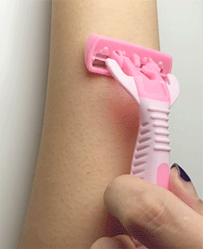

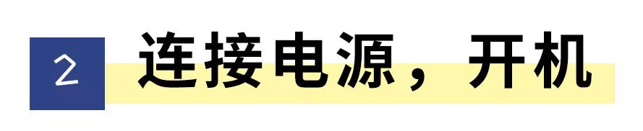

当你连接电源后，
脱毛仪就会自动开启。
然后将仪器的灯头呈90度
紧贴皮肤，
当指示灯亮白色的时候，
就可以直接开始打了！
（如亮红灯，
则说明你的灯头没有
垂直紧贴皮肤）

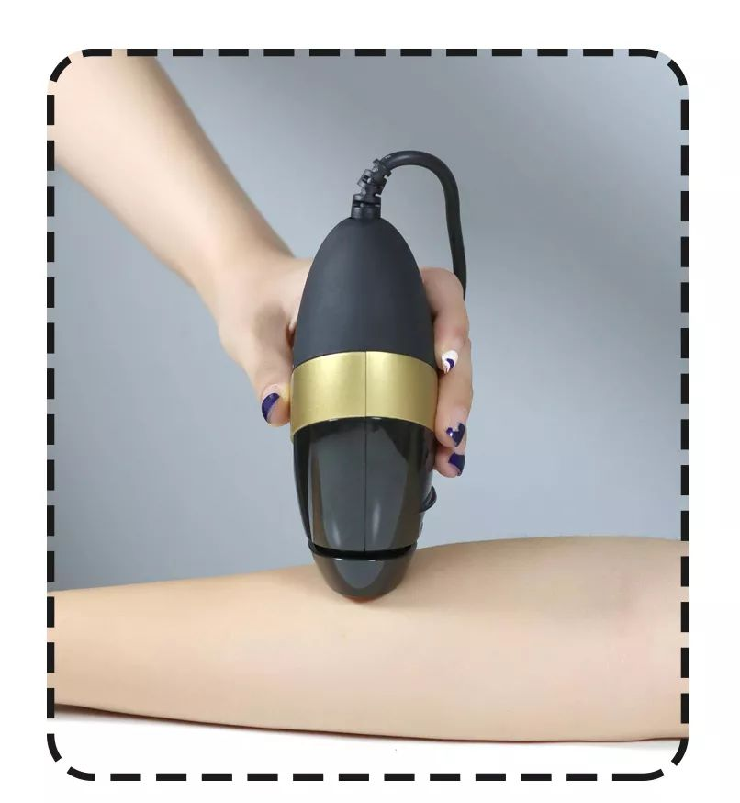



当你按下发射键，
看到一道光打出之后，
你的这块皮肤就完成了脱毛。
如果大面积进行脱毛，
可以长按发射键，
开启滑动脱毛，
这样你很快全身就脱完了～

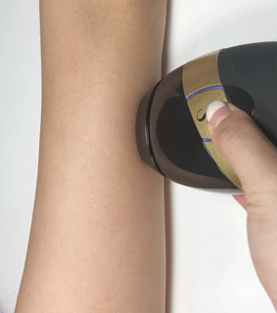

基本这样前3个月里1周用2次，
3个月后一个月2-3次，
毛就长的非常非常慢非常非常少了！

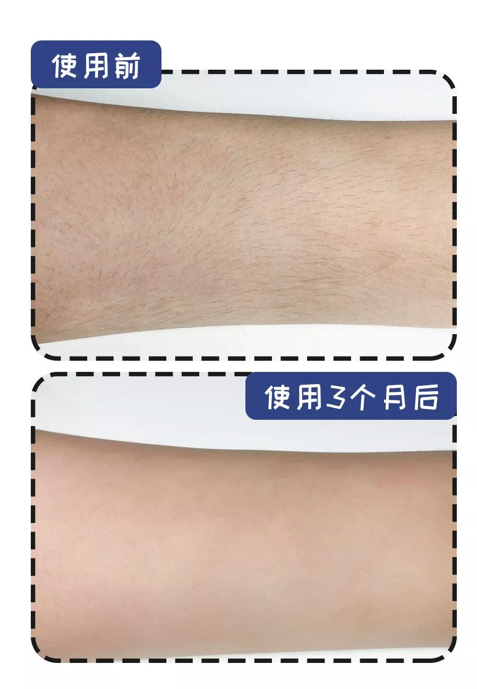

看完是不是觉得脱毛也没那么难了！



还有一个更大的好消息哦，
我特地争取了洪胖胖专属价！
原价1959现在直降360元，
只需1599就能拿下了！
并且收货晒图还能返现30元哦～
绝对让你用最少的钱，
拿下这款千元脱毛仪性价比之王！
这次可是2018年全网最低价。
啥618，双11都比这个贵。
旗舰店还有2年免费质保，
终生维修的服务！
优惠券到21号截止哈，
先到先得！

我趁618买的闺蜜
已经后悔自己买早了哈哈哈哈哈！
现在复制这行淘口令，
就能进入专属优惠购买页面了！
快来一起脱毛早日变美啊～

淘口令：€S3EzbXXaTVp€
（复制整条链接，
然后打开手机淘宝就可以）

领完优惠券之后，
直接点进下面的链接就可以购买了哦～

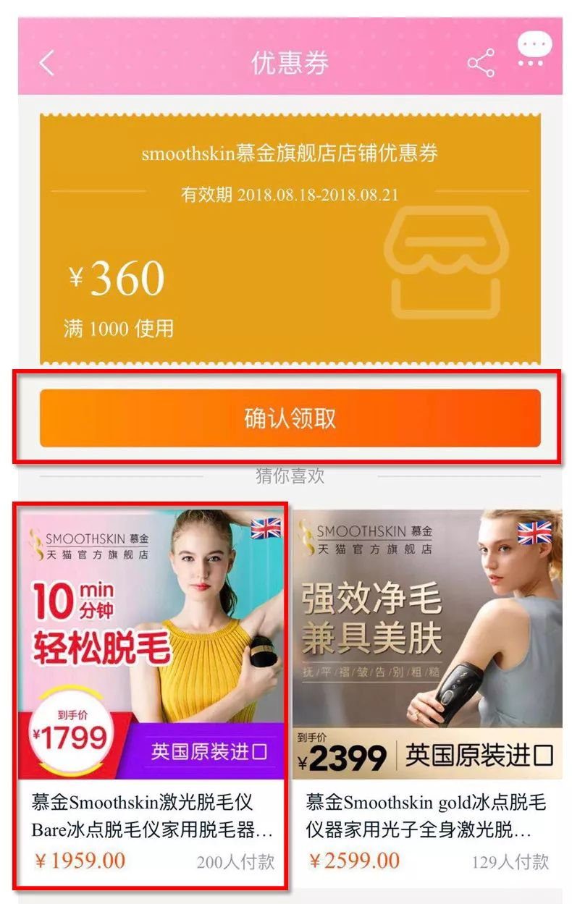

/
你们有什么关于烦恼脱毛的小故事，
也可以在后台留言告诉我哦～
留言点赞最高的一名，
我将免费送你一台
同款smoothskin bare 脱毛仪！
让幸运的你用它彻底摆脱体毛烦恼😄



